Додаток 7
до Порядку надіслання контролюючими органами
податкових повідомлень-рішень платникам податків
(пункт 2 розділу II)
Форма «Ш»
(заповнюється після 01 січня 2021 року
(у тому числі за результатами документальних
перевірок, розпочатих після 01 січня 2021 року))
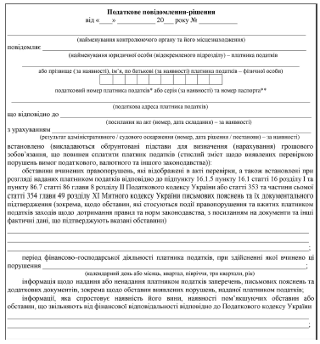

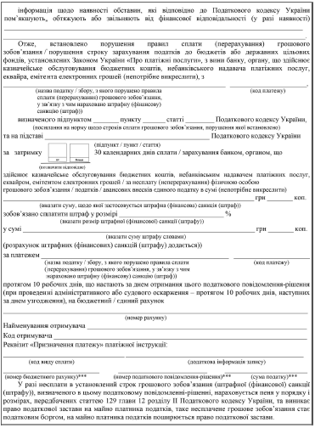
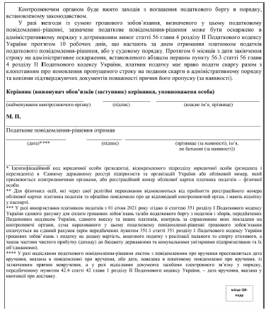

{Додаток 7 в редакції Наказів Міністерства фінансів № 658 від 21.07.2017, № 846 від 31.12.2020, № 368 від 04.07.2023, з урахуванням змін, внесених Наказом Міністерства фінансів № 413 від 28.07.2023; із змінами, внесеними згідно з Наказом Міністерства фінансів № 298 від 11.06.2025; в редакції Наказу Міністерства фінансів № 513 від 09.10.2025}

